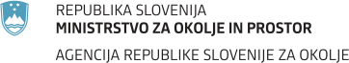
1

Navodila za vpis naprav v evidenco preko aplikacije

»Srednje energetske naprave«

Uredba o emisiji snovi v zrak iz srednjih kurilnih naprav, plinskih turbin in nepremičnih motorjev (Uradni list RS, št. 17/18, 59/18, 44/22 – ZVO-2 in 99/22) določa pravila za nadzor nad emisijami žveplovega dioksida, dušikovih oksidov in prahu in pravila glede monitoringa emisij ogljikovega oksida iz naprav – to je srednjih kurilnih naprav (SKN), plinskih turbin (PT) in nepremičnih motorjev (NM). Ta uredba tudi določa, da je treba vse kurilne naprave, plinske turbine in nepremične motorje (v nadaljevanju: naprave) s toplotno močjo enako ali večjo od 1 MW, vendar manjšo kot 50 MW, vpisati v evidenco, če za te naprave ni treba pridobiti okoljevarstvenega dovoljenja.

NAVODILA ZA UPORABO APLIKACIJE SREDNJE ENERGETSKE NAPRAVE

Prva registracija v aplikacijo

Na spletnem mestu državne uprave na povezavi https://www.gov.si/zbirke/storitve/vpis-srednje-energetske-naprave-v-evidenco/ kliknete na povezavo Registracija.

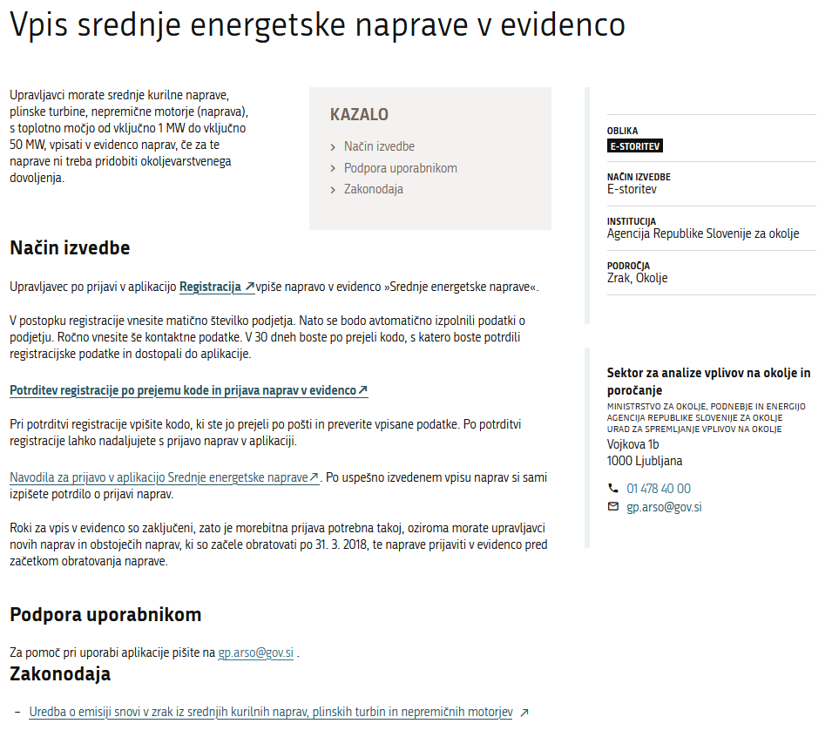
Po izboru se vam odpre vstopna zaslonska maska za registracijo v aplikacijo. V polje vpišite desetmestno matično številko in izberete Išči.

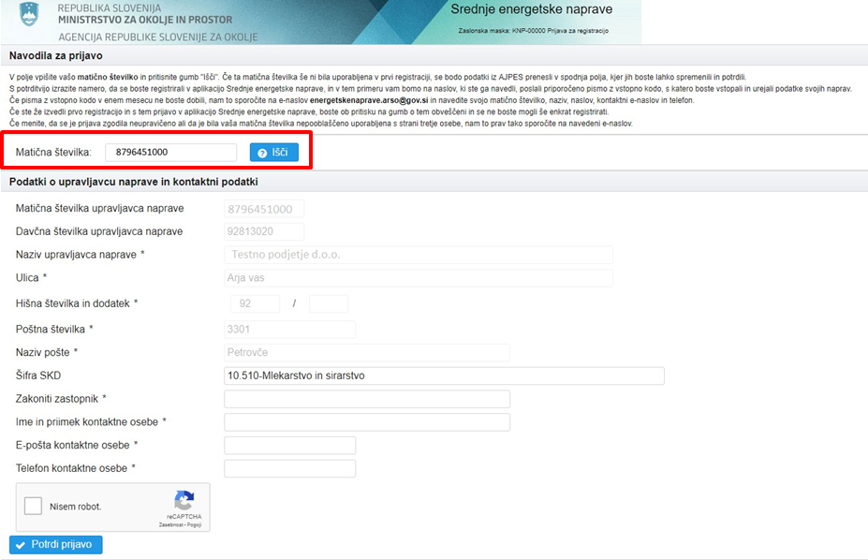

Če ta matična številka še ni bila uporabljena v prvi registraciji, se bodo podatki iz AJPES - PRS prenesli v spodnja polja, kjer jih boste lahko spremenili in potrdili (*pomeni obvezen podatek). S klikom na kvadratek pred besedilom Nisem robot potrjujete, da podatke vnašate sami, torej, da ne gre za zlonamerno izpolnjevanje podatkov s pomočjo robota. Po vnosu podatkov izberite Potrdi prijavo.

S potrditvijo izrazite namero, da se boste registrirali v aplikacijo Srednje energetske naprave in v tem primeru vam bomo na naslov, ki ste ga navedli, poslali priporočeno pismo z vstopno kodo, s katero boste vstopali in urejali podatke svojih naprav.

Če pisma z vstopno kodo v enem mesecu ne boste dobili, nam to sporočite na e-naslov gp.arso@gov.si in navedite svojo matično številko, naziv, naslov, kontaktni e-naslov in telefon.
Če ste že izvedli prvo registracijo in s tem prijavo v aplikacijo Srednjih energetskih naprav, boste ob kliku na Išči o tem obveščeni in se ne boste mogli še enkrat registrirati.
Če menite, da se je registracija zgodila neupravičeno ali da je bila vaša matična številka nepooblaščeno uporabljena s strani tretje osebe, nam to prav tako sporočite na e-naslov

Potrditev registracije po prejemu kode in prijava naprav v aplikacijo

Po prejemu kode za vstop v aplikacijo ponovno uporabite povezavo https://www.gov.si/zbirke/storitve/vpis-srednje-energetske-naprave-v-evidenco/, kjer izberete Potrditev registracije po prejemu kode in prijava naprav v evidenco.

Po izboru se vam odpre zaslonska maska, kjer vpišete matično številko in vstopno kodo, ki ste jo prejeli po pošti.

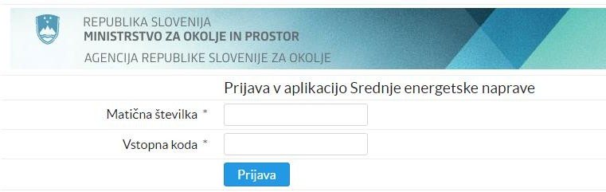

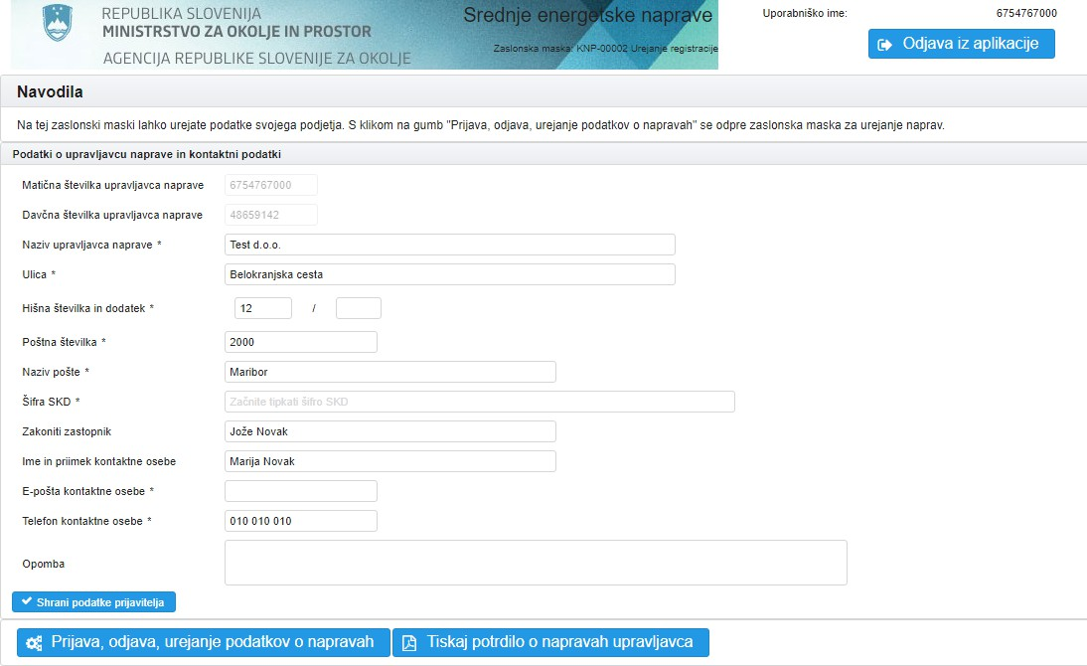
Urejanje registracije

Po izbiri Prijava se odpre zaslonska maska za urejanje registracije. Na tej strani lahko popravite/spremenite podatke, ki ste jih podali v prijavi. Po končanem urejanju izberite Shrani podatke prijavitelja.

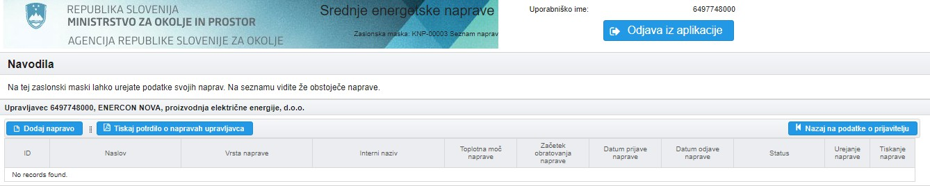
Prijava naprave v aplikacijo

Pri izbiri Prijava, odjava, urejanje podatkov o napravah se vam odpre zaslonska maska, kjer lahko dodajate naprave in po vpisu naprav tudi tiskate potrdila za vpisane naprave.

Pri izbiri Dodaj napravo dodajate in urejate nove oz. obstoječe naprave. Pred shranjevanjem je potrebno vpisati vse obvezne podatke.
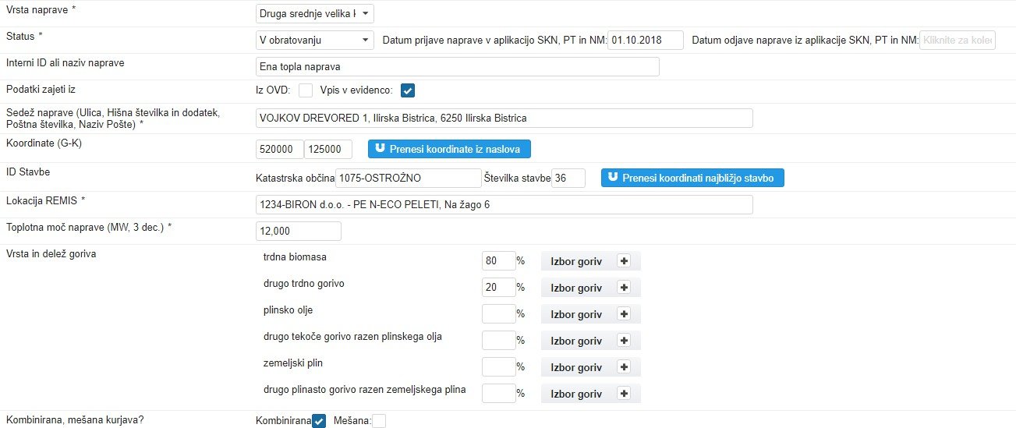
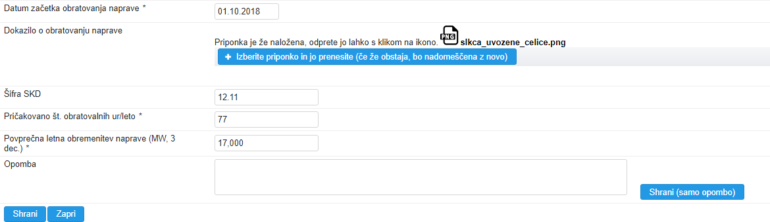

Ob vpisu vseh obveznih podatkov izberite Shrani.

Po končanem vnosu vseh naprav izberite Tiskanje potrdila za napravo v primeru, da želite natisniti potrdilo za samo eno napravo ali izberite Tiskanje potrdila o napravah upravljavca v primeru, da želite natisnite potrdilo za vse vaše naprave.

Tabela: VSEBINA VNOSNIH POLJ

Vnosno polje | Opis vsebine (večina se izbere iz spustnih seznamov)
Vrsta naprave | Izberete eno vrsto naprave: dizelski motor, motor na dve gorivi (plinasto in tekoče gorivo), drug motor, plinska turbina, druga srednje velika kurilna naprava.
Status | Izberete status naprave: V obratovanju ali Odjavljena naprava.  Če je status = Odjavljena, mora biti vpisan Datum odjave naprave. Datum odjave mora biti kasnejši od Datum prijave naprave in Datum začetka obratovanja naprave.
Datum prijave naprave | Datum prijave naprave se bo inicialno vnesel v aplikacijo.
Datum odjave naprave | Vnesite datum odjave naprave v primeru, da je vaša naprava prenehala obratovati. Pri tem morate označiti Status = Odjavljena.
Interni ID ali naziv naprave | Vnesite interni identifikator naprave ali interni naziv naprave.
Podatki zajeti iz | Podatek Vpis v evidenco se bo inicialno vnesel v aplikacijo.
Sedež naprave (Ulica, Hišna številka in dodatek, Poštna številka, Naziv Pošte) | Vnesite naslov naprave iz uradnega šifranta naslovov.
Koordinate G-K (x,y) | Izberite Prenesi koordinate iz naslova. Pri vpisu naslova naprave, se podatki Gauss-Krüger koordinate naprave inicialno izpolnijo -lahko jih popravite. Koordinate G-K (x,y) morajo biti znotraj Slovenije.
ID Stavbe (ID stavbe iz uradnega šifranta stavb) | Izberite Prenesi koordinati najbližje stavbe. Pri vpisu naslova naprave, se podatki ID stavbe inicialno izpolnijo. Če podatki ne ustrezajo, jih lahko popravite.
Toplotna moč naprave (MW, 3 dec.) | Vnesite toplotna moč naprave v MW na tri decimalke natančno.  Toplotna moč naprave je vhodna toplotna moč, izračunana na podlagi kurilne vrednosti goriva in količine goriva, ki pri trajnem pogonu naprave lahko zgori v časovni enoti (3. člen Uredbe o emisiji snovi v zrak iz srednjih kurilnih naprav, plinskih turbin in nepremičnih motorjev).

Vrsta in delež goriva | Izberite vrsto goriva: trdna biomasa, drugo trdno gorivo, plinsko olje, drugo tekoče gorivo razen plinskega olja, zemeljski plin ali drugo plinasto gorivo razen zemeljskega plina in izberite konkretno gorivo pri Izbor goriva.  Vnesite procentualni delež vrste goriv. Ob shranjevanju se bo preverilo ali je vsota 100%.
Kombinirana, mešana kurjava? | V primeru izbire dveh ali več goriv izberite Kombinirana ali  Mešana kurjava.  Naprava s kombinirano kurjavo je naprava, v kateri lahko izmenično zgorevata dve ali več vrst goriva.  Naprava z mešano kurjavo je naprava, v kateri hkrati zgorevata  dve ali več vrst goriva.
Datum začetka obratovanja naprave | Vnesite datum začetka obratovanja naprave.  Če natančen datum začetka obratovanja ni znan, je treba naložiti dokazilo, da je naprava začela obratovati pred 20. decembrom 2018. Dokazilo naložite tako, da izberete gumb Izberite priponko in jo prinesite.  Možno je pripeti samo eno priponko. Tehnični format priponke je lahko Word, PDF ali slika PNG, JPG.
Šifra SKD | Šifra SKD je standardna klasifikacija dejavnosti.  Pri vnosu naslova naprave se inicialno izpolnijo podatki za šifro SKD iz poslovnega registra (AJPES - ePRS).
Pričakovano št. obratovalnih ur/leto | Vnesite pričakovano število obratovalnih ur na leto (celo število).
Povprečna letna obremenitev naprave (MW, 3 dec.) | Vnesite povprečno letno obremenitev naprave v MW na tri decimalke natančno. Povprečna obremenitev naprave je ocenjena toplotna moč v MW, s katero bo med obratovanjem v obdobju koledarskega leta povprečno obremenjena naprava.

